
UNIVERSIDAD DE SAN CARLOS DE GUATEMALA
FACULTAD DE INGENIERÍA
ESCUELA DE CIENCIAS Y SISTEMAS
SISTEMAS ORGANIZACIONALES Y GERENCIALES 1
SECCIÓN: A
INGENIERO: FERNANDO PAZ
AUXILIAR: KHRISTIAN GARCÍA

Manual de Instalación

GRUPO 28
202300794 | Valery Pamela Alarcón Ramos
202300512 | Daniel Andreé Hernandez Flores
202302220 | Enner Esaí Mendizabal Castro

GUATEMALA 09 DE ABRIL DEL AÑO 2026

INDICE

1. INDICE 2
2. Manuales de Instalación 3
a. Manual de Instalación del ERP — Odoo Community Edition (vía Docker) 3
a. Requerimientos del Sistema 3
b. Procedimiento de Instalación (Ubuntu 22.04 + Docker) 4
c. Validación Final del ERP 11
b. Manual de Activación del CRM — Odoo CRM (Módulo Integrado) 12
a. Requerimientos 12
b. Procedimiento de Activación 12
c. Validación Final del CRM 14
c. Bienvenida a Odoo 15
a. Carga masiva de Productos 15
b. Carga masiva de Clientes y Proveedores 17
d. CRM y ERP 19
a. ERP (ventas, compras, inventario) 19
b. CRM 20
c. Compras a proveedores 20
d. Cotizaciones de Productos 22
e. Configurar servidor de salida SMTP 25

Manuales de Instalación

Manual de Instalación del ERP — Odoo Community Edition (vía Docker)

Requerimientos del Sistema
Requisito | Especificación Mínima
Sistema Operativo | Ubuntu 22.04 LTS o similar
RAM | 4 GB mínimo (8 GB recomendado)
CPU | 2 núcleos mínimo
Disco | 40 GB de espacio libre
Docker Engine | Docker 24.x o superior
Docker Compose | Plugin docker compose (v2) integrado en Docker Engine
Navegador | Chrome, Firefox o Edge (última versión)
Acceso a Internet | Requerido para descargar imágenes de Docker Hub

Ventaja del enfoque Docker:
No es necesario instalar Python, PostgreSQL ni dependencias del sistema manualmente. Docker empaqueta todo el entorno de Odoo (servidor de aplicación, base de datos y dependencias) en contenedores aislados y reproducibles, garantizando que el entorno sea idéntico en cualquier máquina.

Procedimiento de Instalación (Ubuntu 22.04 + Docker)
Paso 1: Actualizar el sistema e instalar dependencias previas
sudo apt update && sudo apt upgrade -y
sudo apt install -y ca-certificates curl gnupg lsb-release

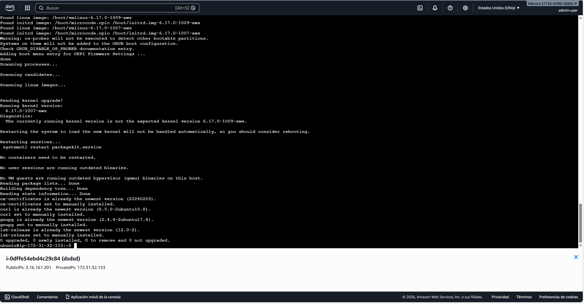
Paso 2: Agregar el repositorio oficial de Docker
sudo install -m 0755 -d /etc/apt/keyrings

sudo curl -fsSL https://download.docker.com/linux/ubuntu/gpg \
-o /etc/apt/keyrings/docker.asc
sudo chmod a+r /etc/apt/keyrings/docker.asc

echo \
"deb [arch=$(dpkg --print-architecture) signed-by=/etc/apt/keyrings/docker.asc] \
https://download.docker.com/linux/ubuntu \
$(. /etc/os-release && echo "$VERSION_CODENAME") stable" | \
sudo tee /etc/apt/sources.list.d/docker.list > /dev/null

sudo apt update

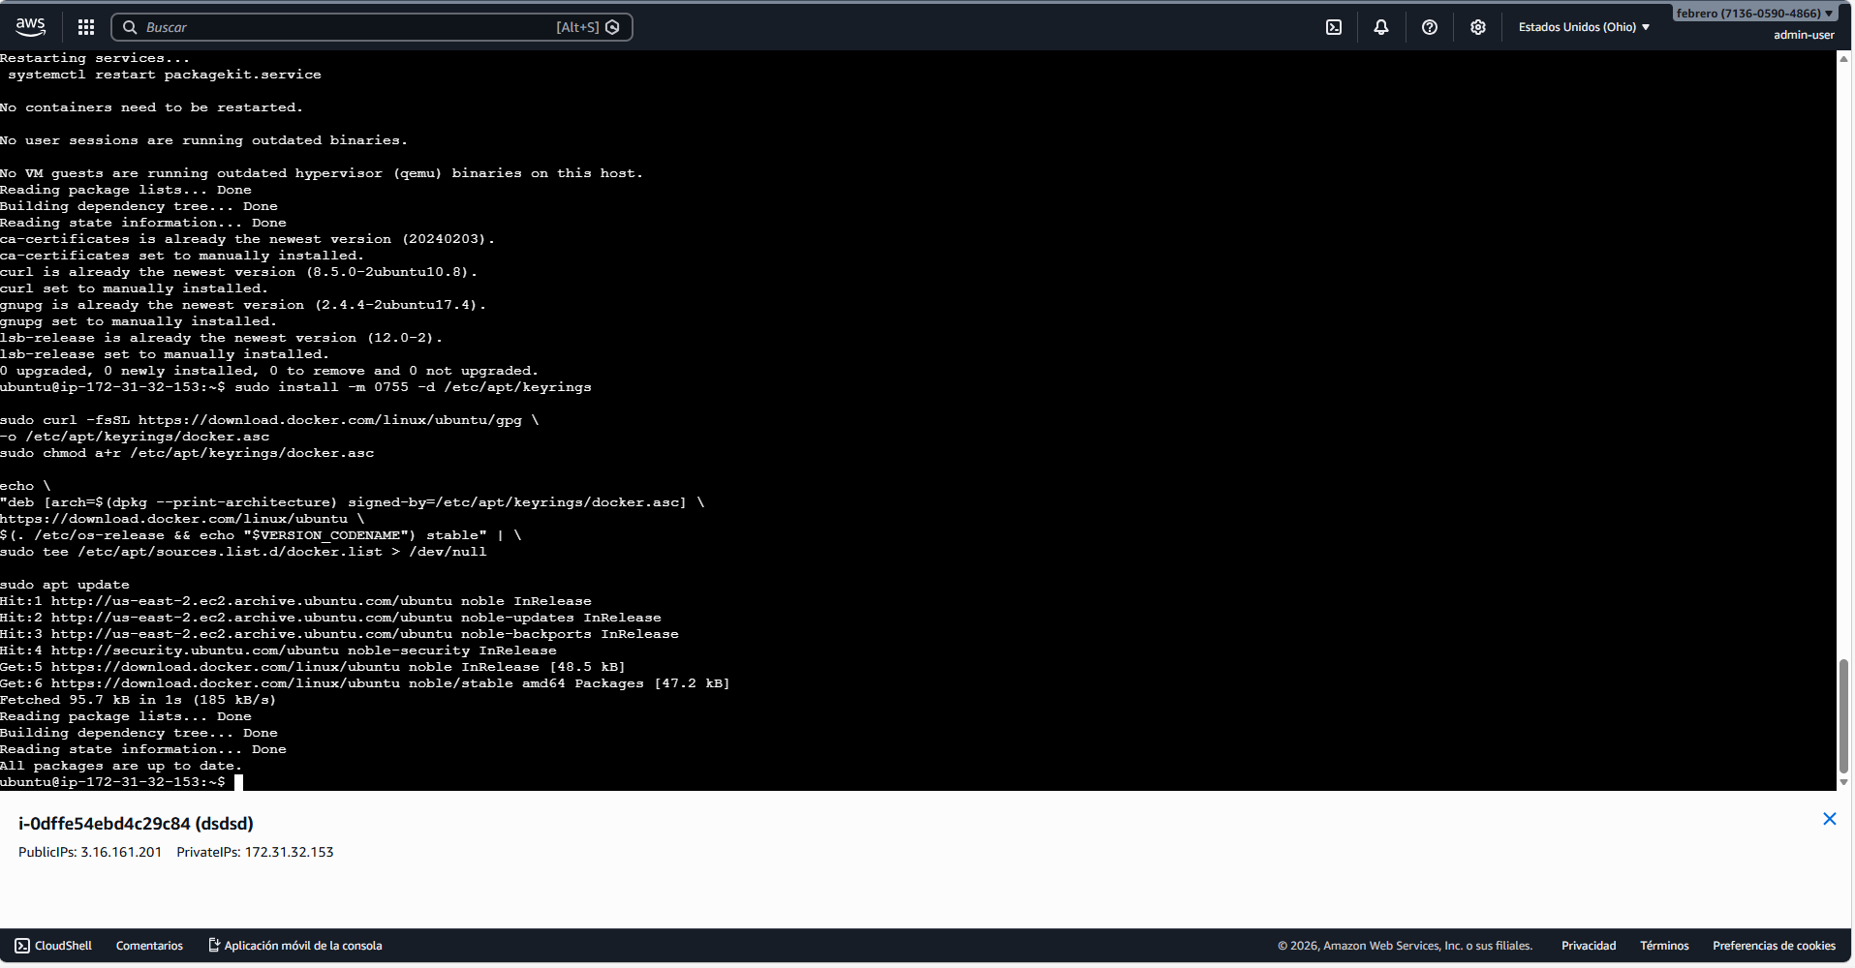

Paso 3: Instalar Docker Engine y el plugin de Compose
sudo apt install -y docker-ce docker-ce-cli containerd.io \
docker-buildx-plugin docker-compose-plugin

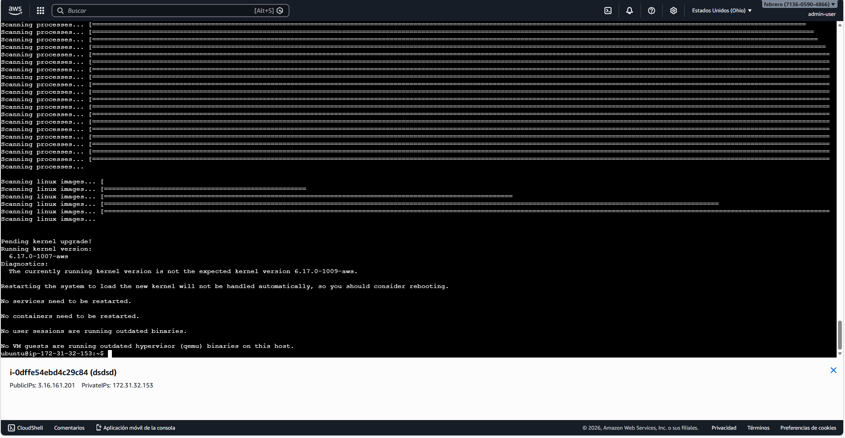
Paso 4: Verificar la instalación de Docker
docker --version
docker compose version

Salida esperada:
Docker version 26.1.4, build 5650f9b
Docker Compose version v2.27.1

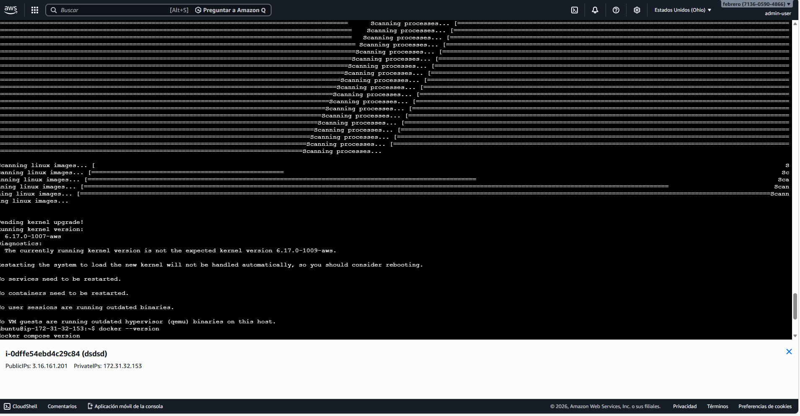

Paso 5: Agregar el usuario actual al grupo docker
sudo usermod -aG docker $USER
newgrp docker

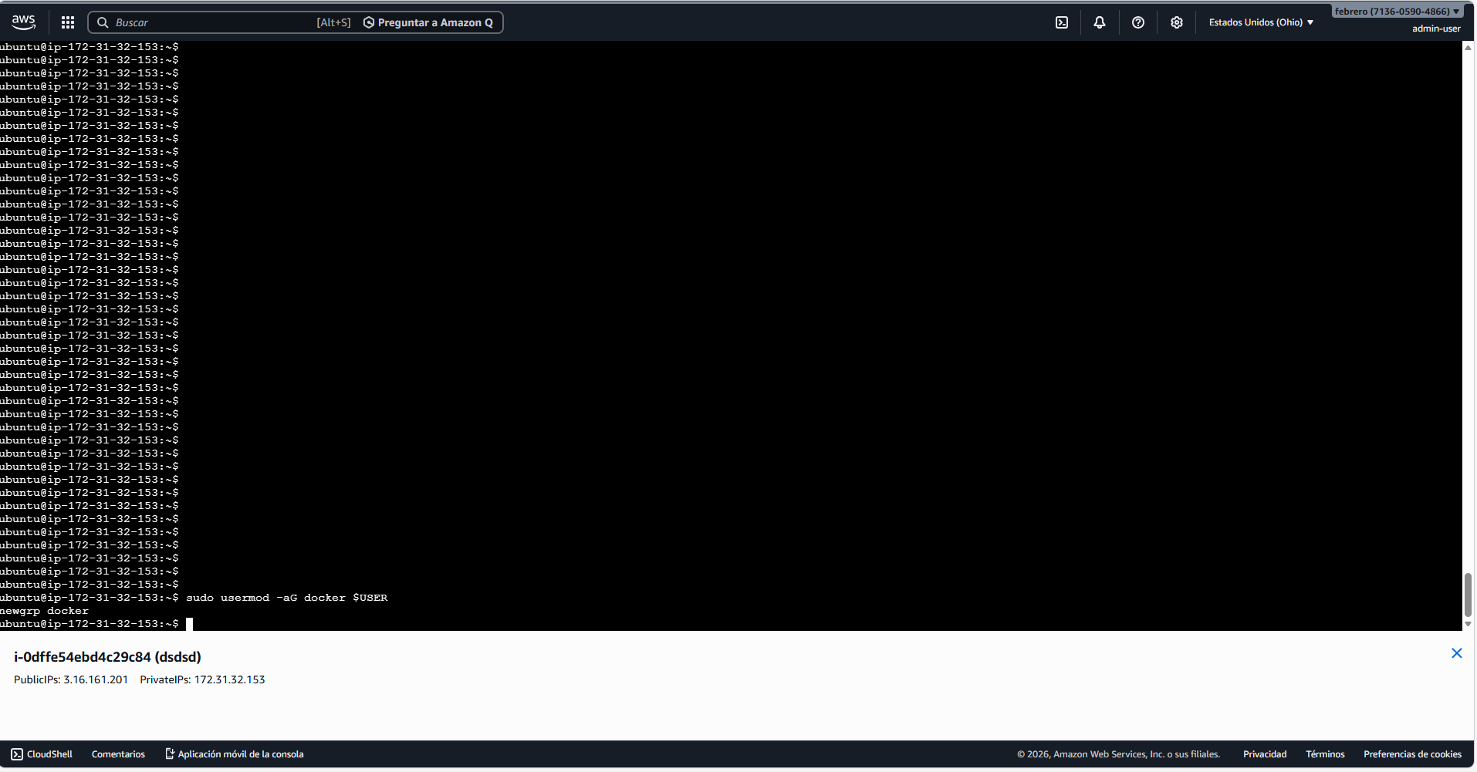

Paso 6: Crear el directorio de trabajo del proyecto
mkdir -p ~/mayacode-odoo/addons
cd ~/mayacode-odoo

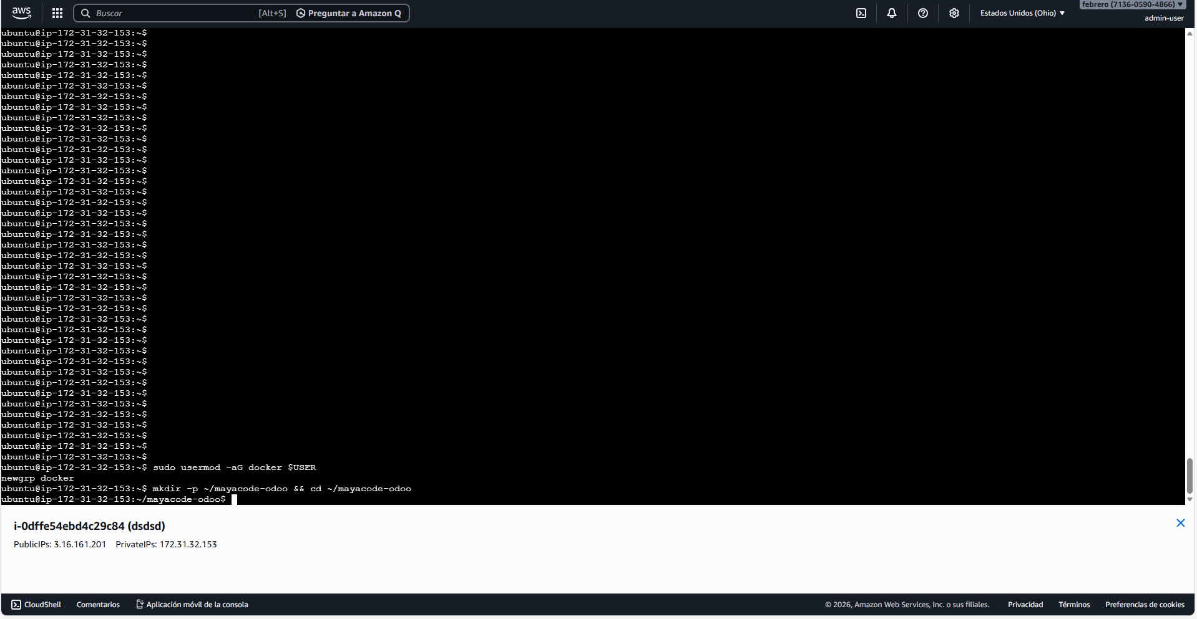

Paso 7: Crear el archivo docker-compose.yml
cat << 'EOF' > docker-compose.yml
version: '3.8'

services:

db:
image: postgres:15
container_name: mayacode_postgres
restart: always
environment:
POSTGRES_DB: postgres
POSTGRES_USER: odoo
POSTGRES_PASSWORD: MayaCode2026
volumes:
- mayacode_pgdata:/var/lib/postgresql/data
networks:
- mayacode_net

odoo:
image: odoo:17.0
container_name: mayacode_odoo
restart: always
depends_on:
- db
ports:
- "8069:8069"
environment:
HOST: db
USER: odoo
PASSWORD: MayaCode2026
volumes:
- mayacode_odoo_data:/var/lib/odoo
- ./addons:/mnt/extra-addons
networks:
- mayacode_net

volumes:
mayacode_pgdata:
mayacode_odoo_data:

networks:
mayacode_net:
driver: bridge
EOF

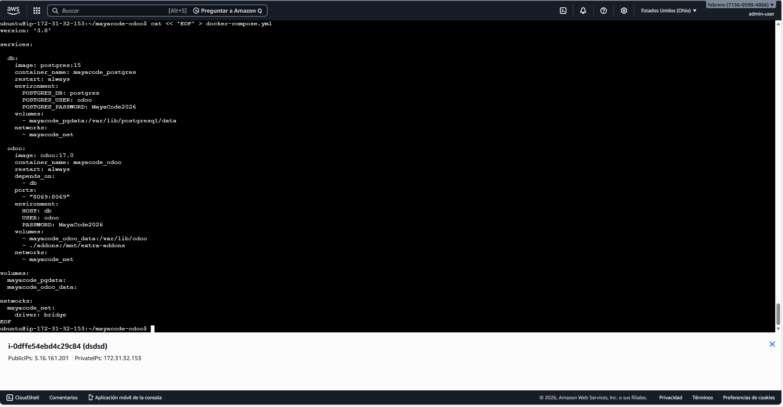
Paso 9: Levantar los contenedores
docker compose up -d

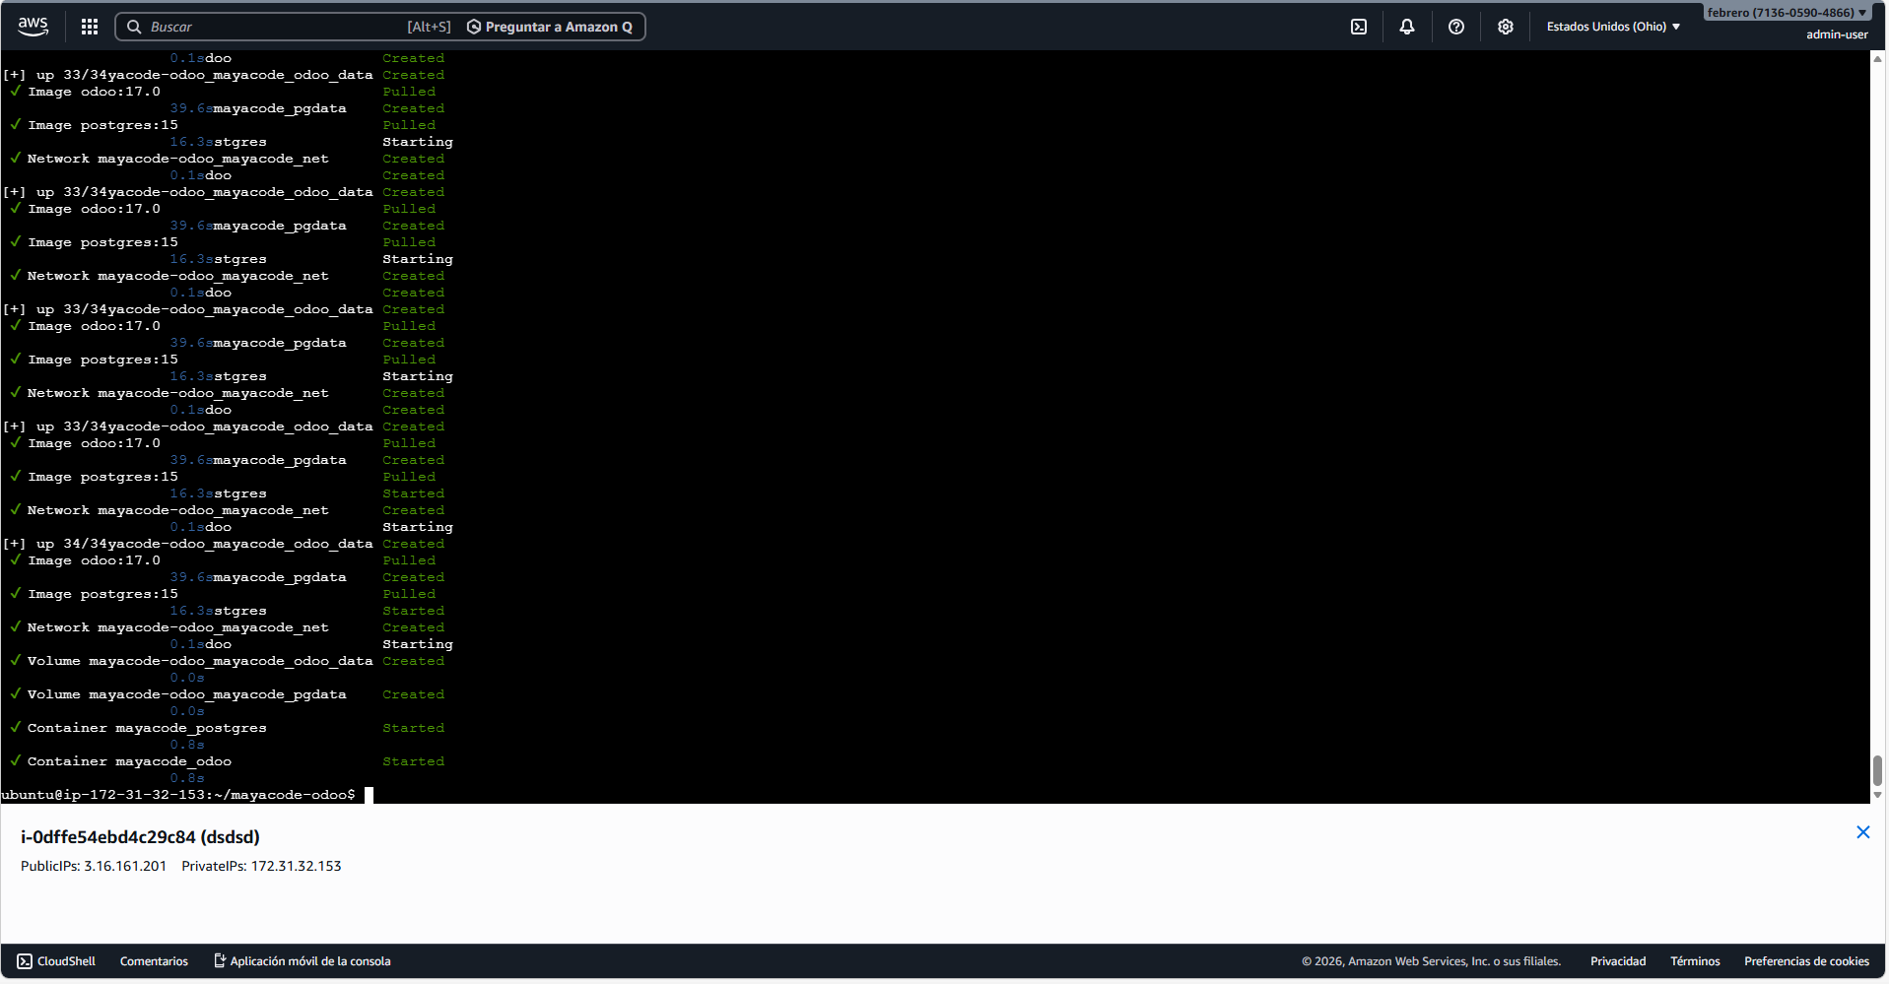

Paso 10: Verificar contenedores activos
docker compose ps

Salida esperada:
NAME IMAGE STATUS PORTS
mayacode_odoo odoo:17.0 Up 0.0.0.0:8069->8069/tcp
mayacode_postgres postgres:15 Up 5432/tcp

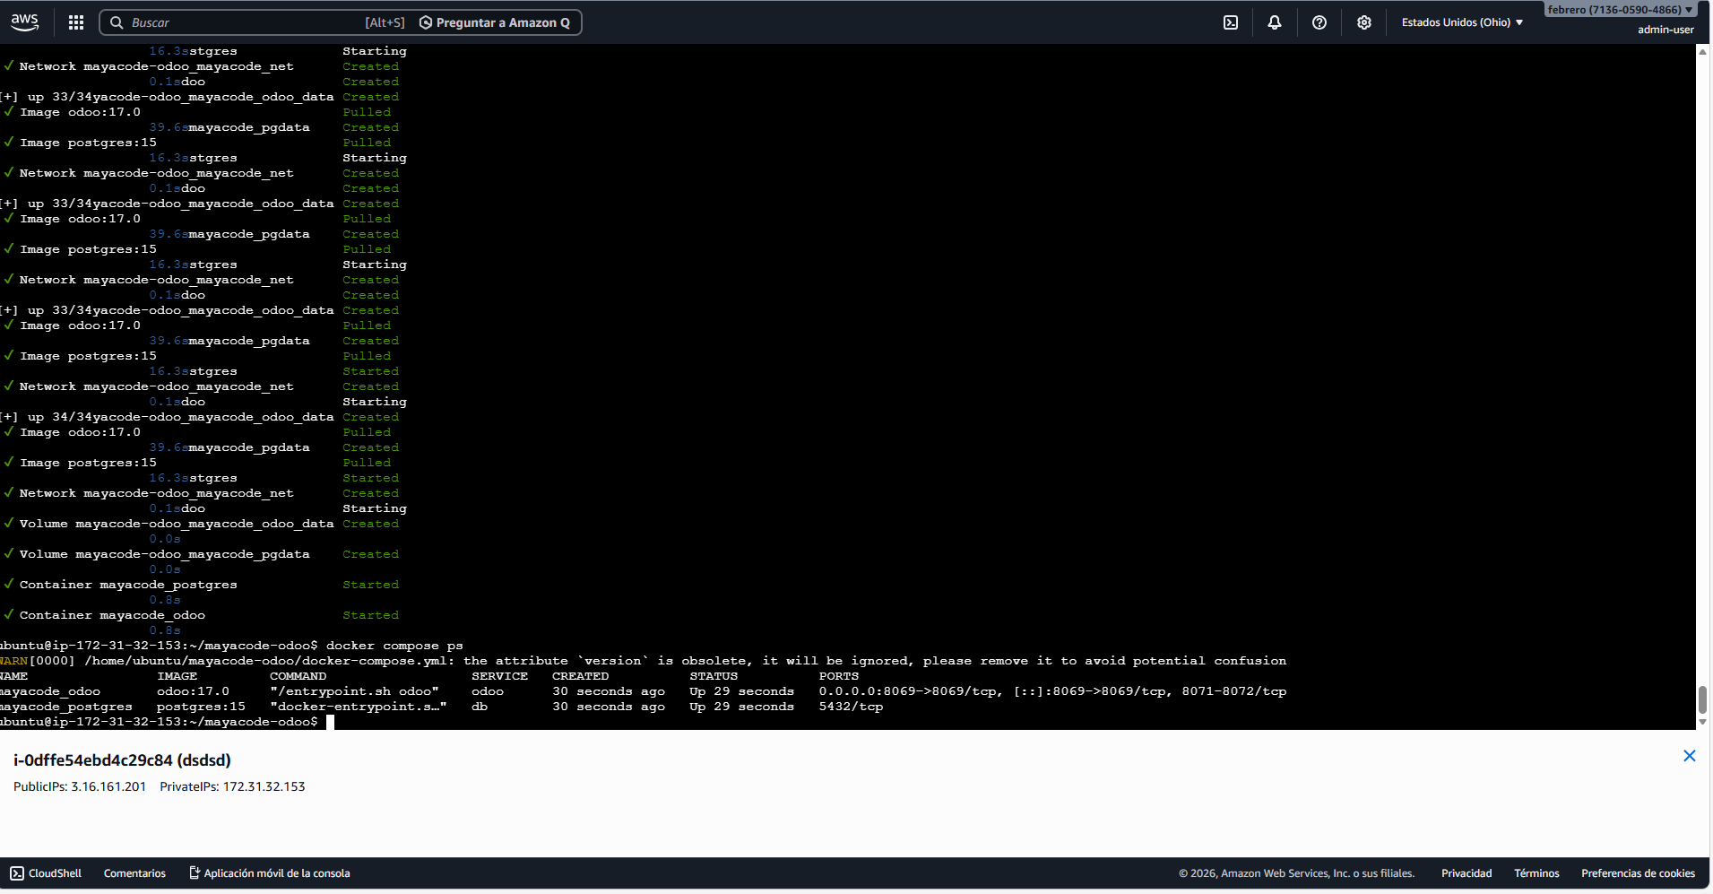

Paso 11: Verificar logs de Odoo
docker compose logs -f odoo

Mensaje esperado:
INFO odoo.service.server: HTTP service (werkzeug) running on 0.0.0.0:8069

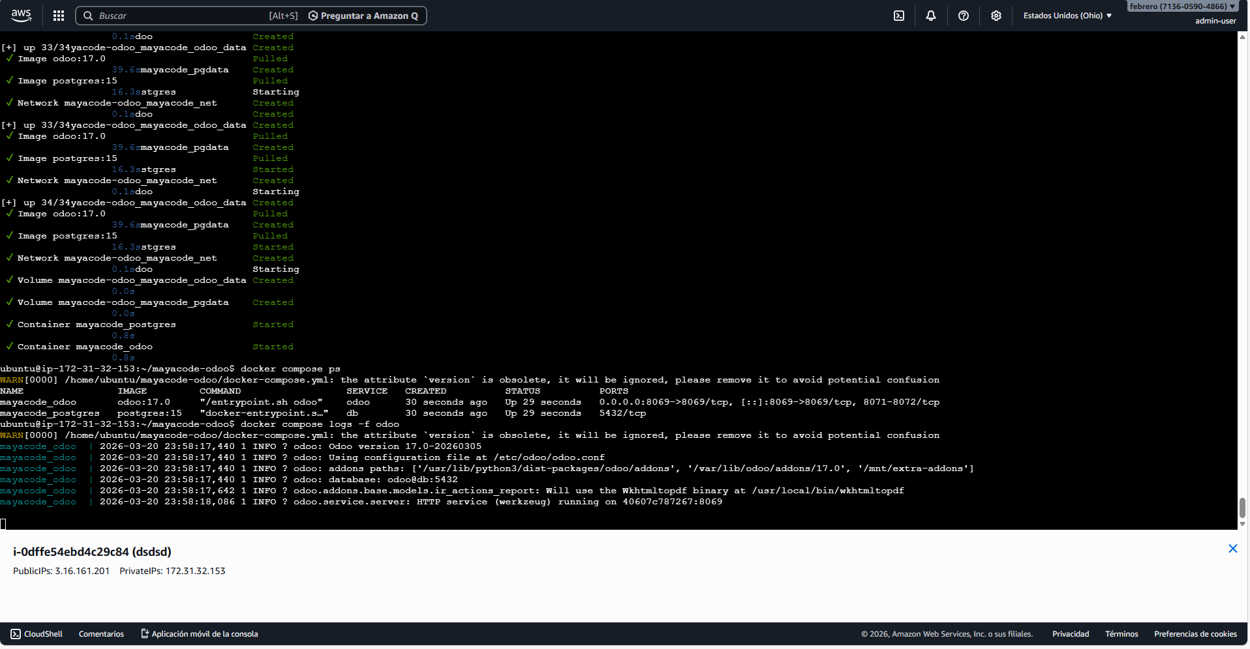

Validación Final del ERP
Acceder a:
http://{direccion IP}:8069
Datos de creación de base de datos:
Campo | Valor
Database Name | mayacode_db
Email | admin@mayacode.gt
Password | MayaCode2026
Language | Español
Country | Guatemala

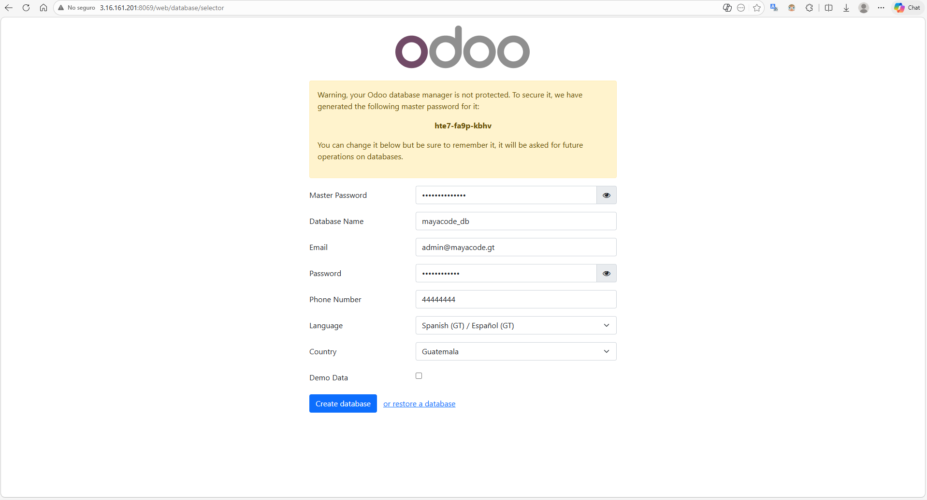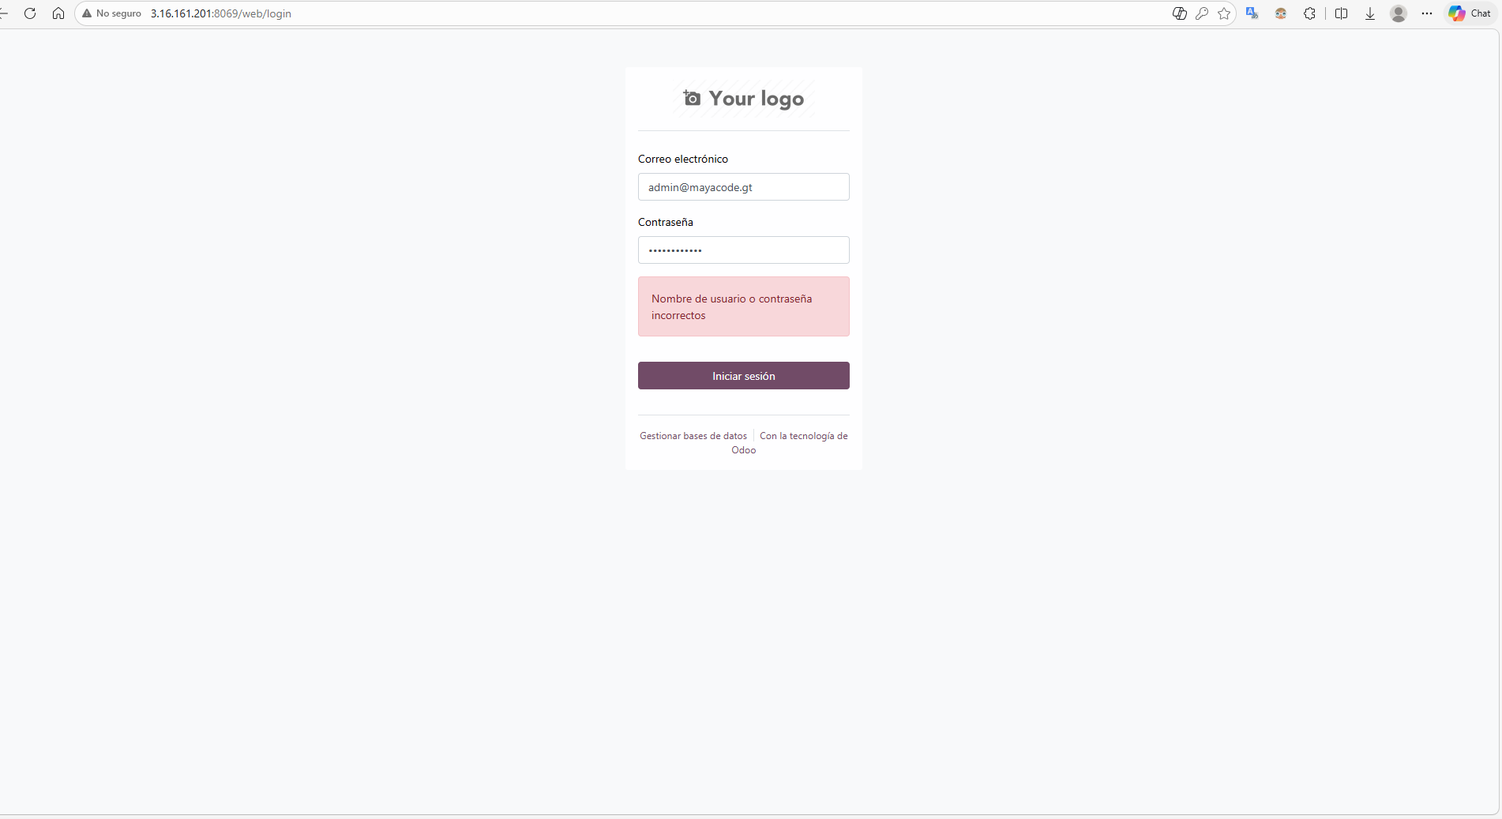

Manual de Activación del CRM — Odoo CRM (Módulo Integrado)

Requerimientos
Odoo CRM es un módulo nativo. No requiere instalación adicional.
Prerrequisito: Contenedores activos (docker compose ps).

Procedimiento de Activación
- Ingresar a http://localhost:8069 como administrador.
- Ir a Apps.
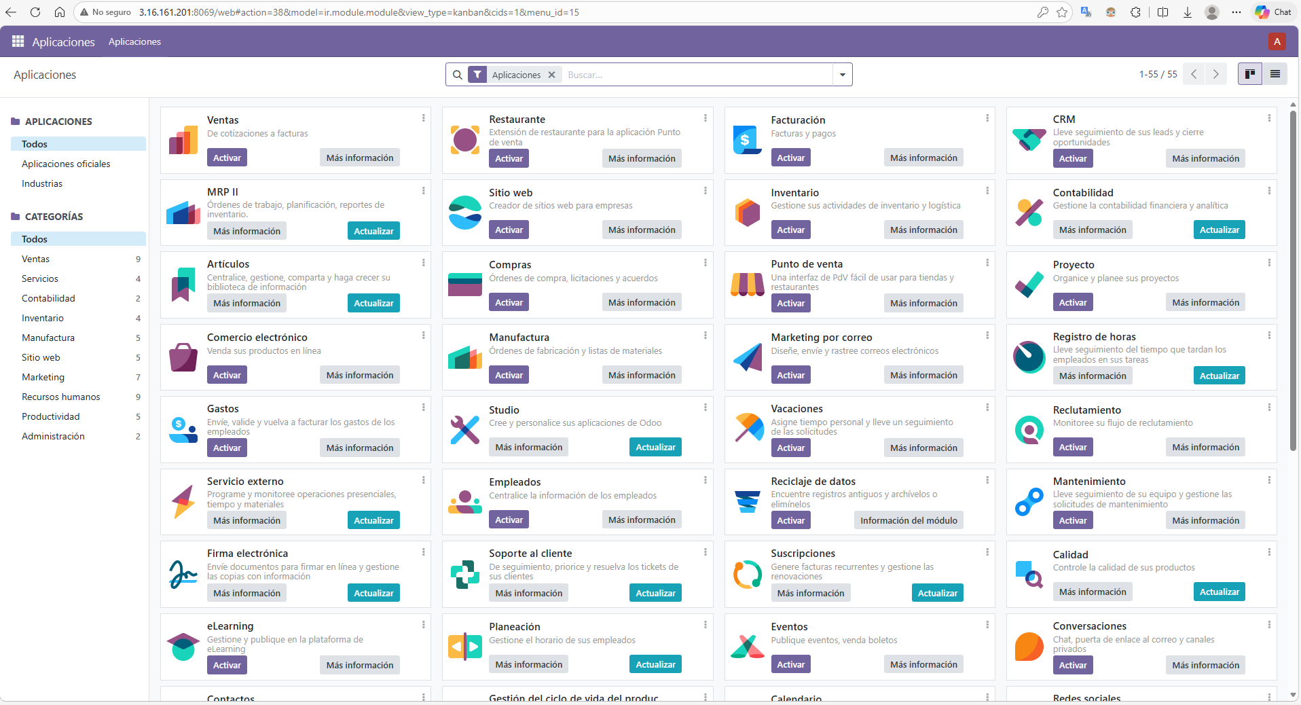
- Buscar CRM (quitar filtro “Apps”).
- Instalar CRM (Odoo S.A.).
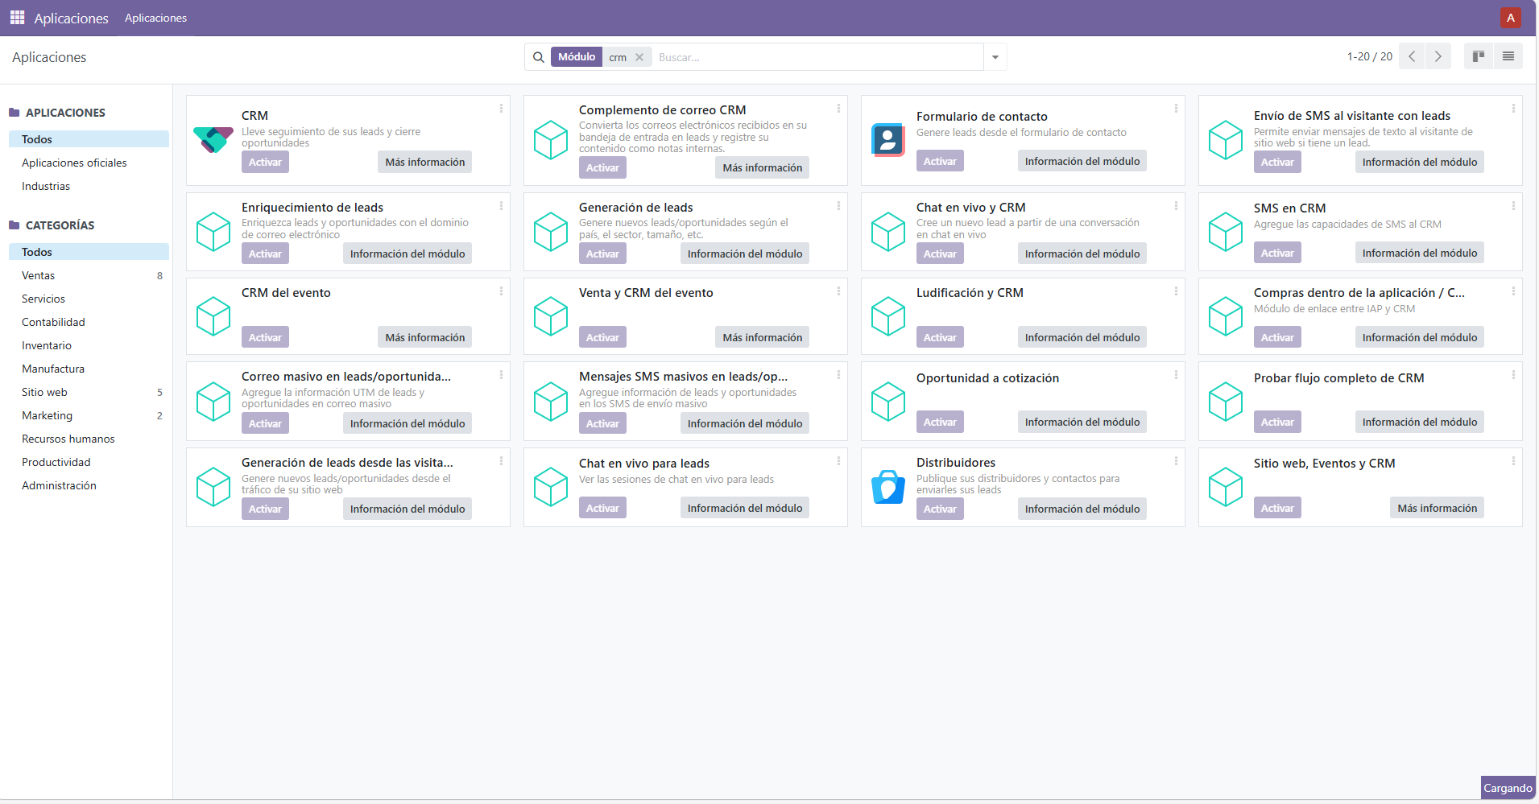
- Instalar módulos complementarios:
  - Email Marketing
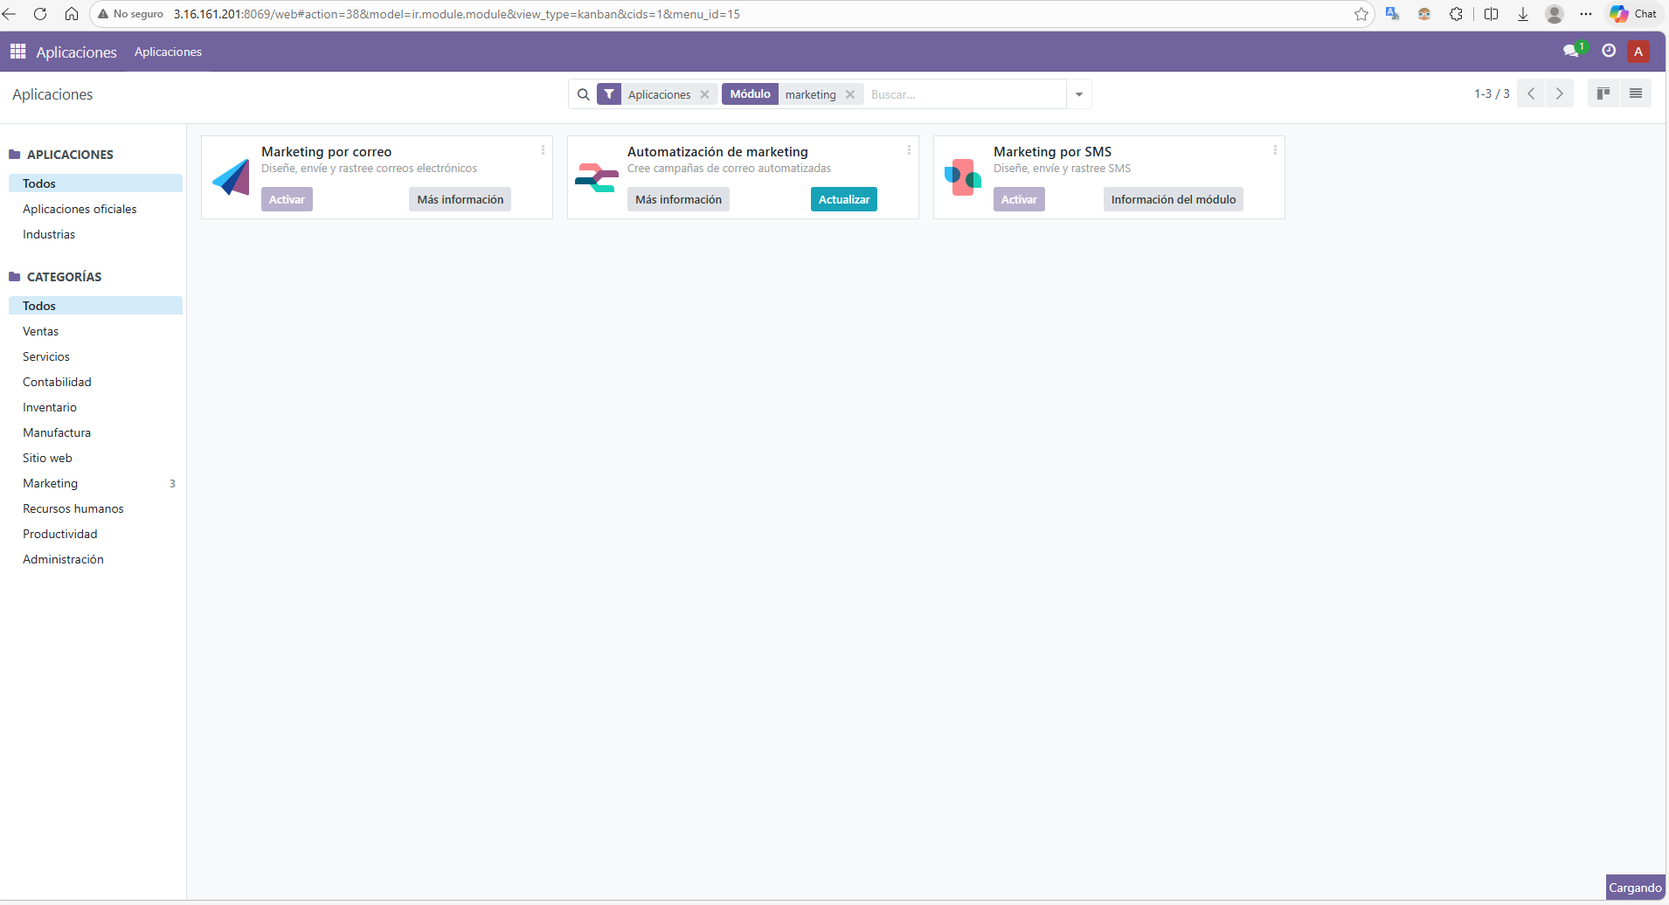
  - Contactos
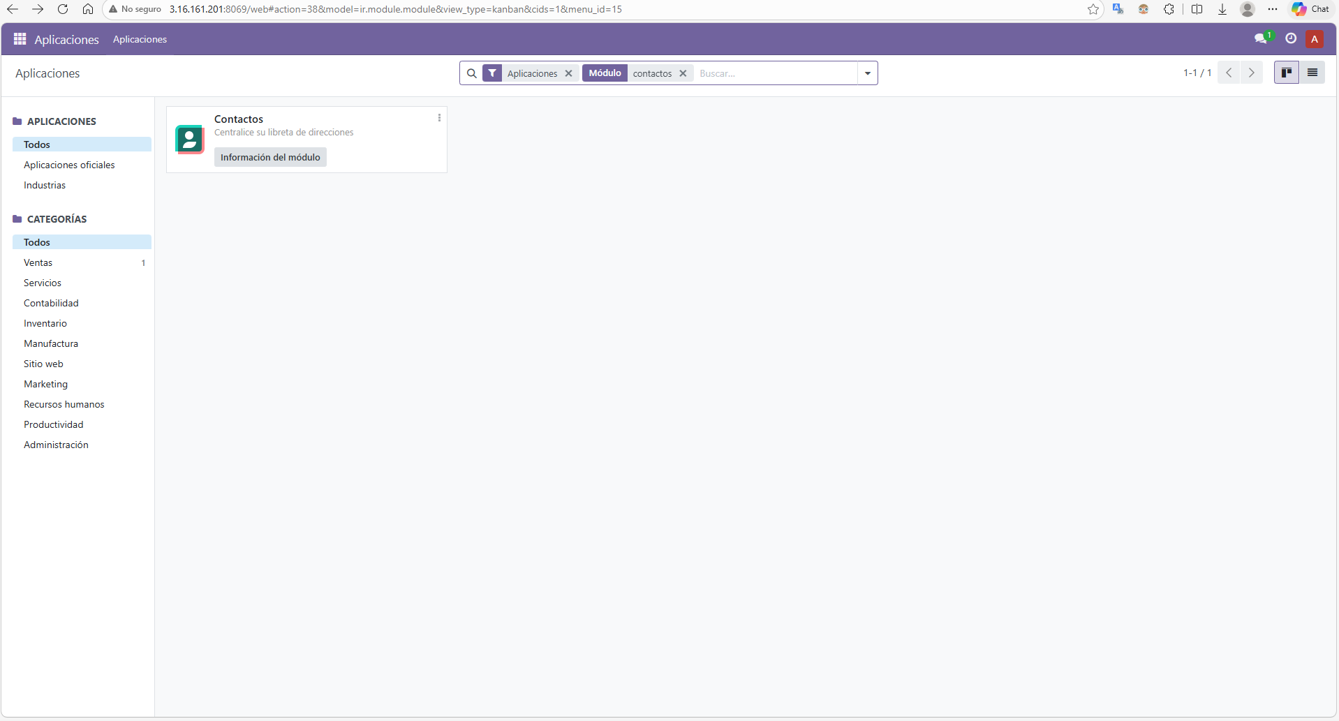
  - Ventas
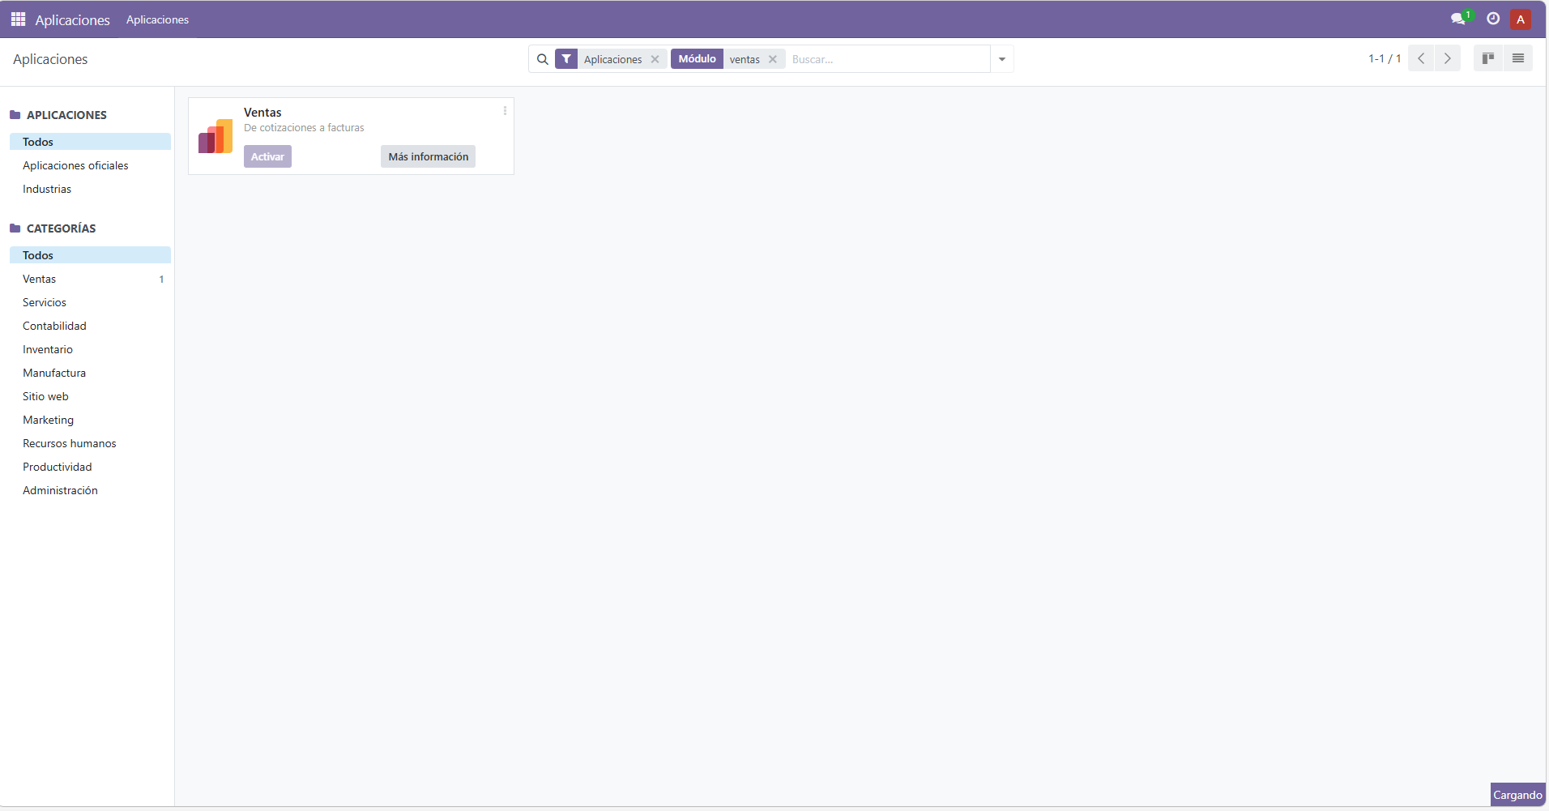

Validación Final del CRM
- Menú CRM visible.
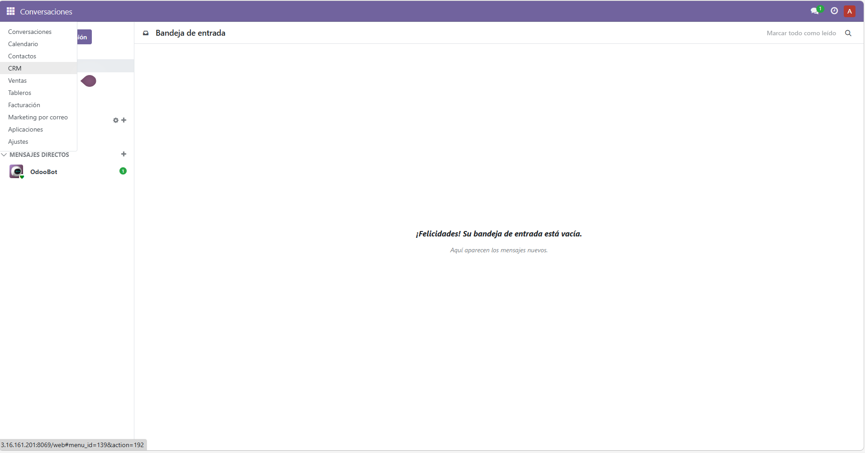
- Pipeline Kanban: New → Qualified → Proposition → Won.
- Crear contacto: Cliente Prueba MayaCode.
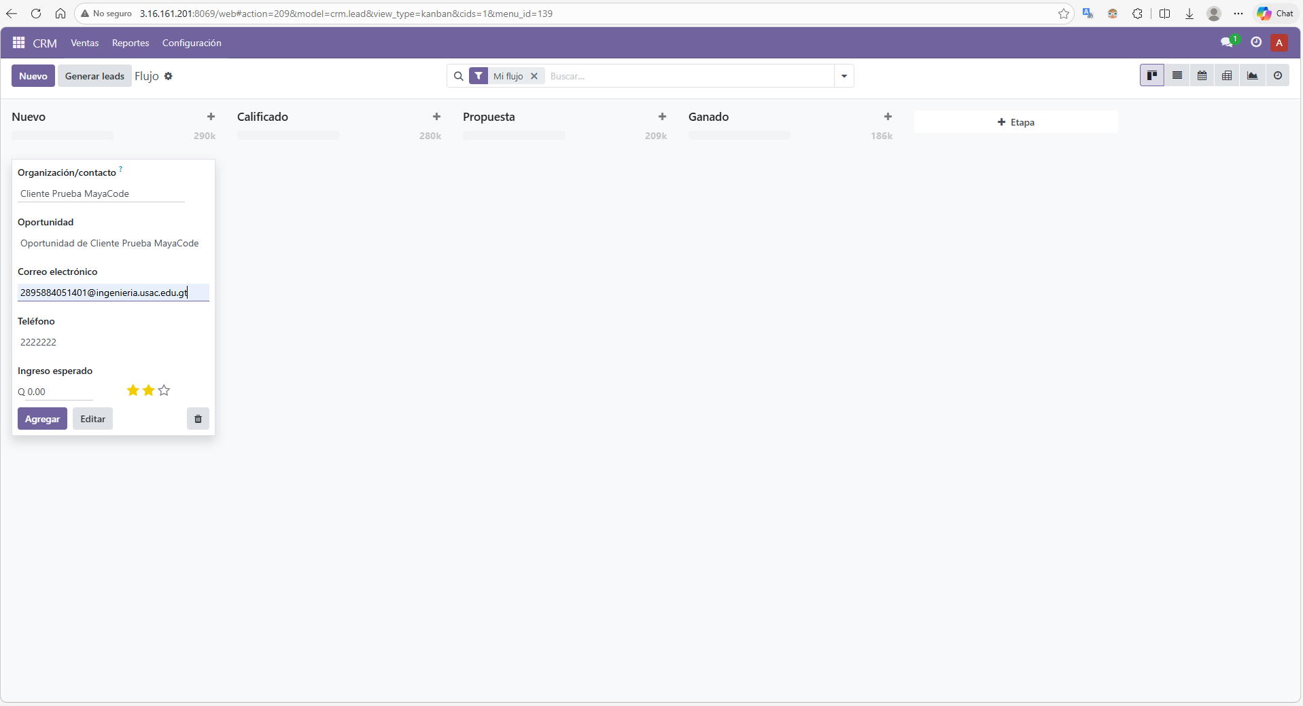

- Verificar Email Marketing operativo.
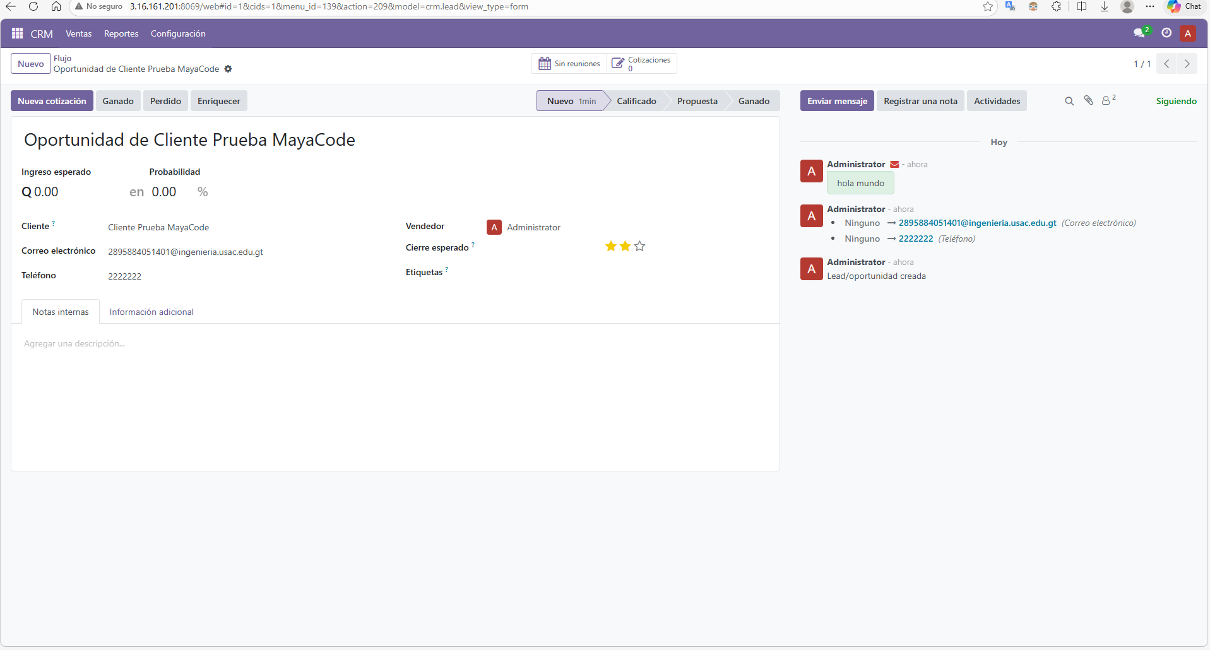

Bienvenida a Odoo
Dentro de la vista de Odoo, debemos instalar los siguientes módulos:
- Inventory
- Purchase
- Sales
- CRM
- Invoicing
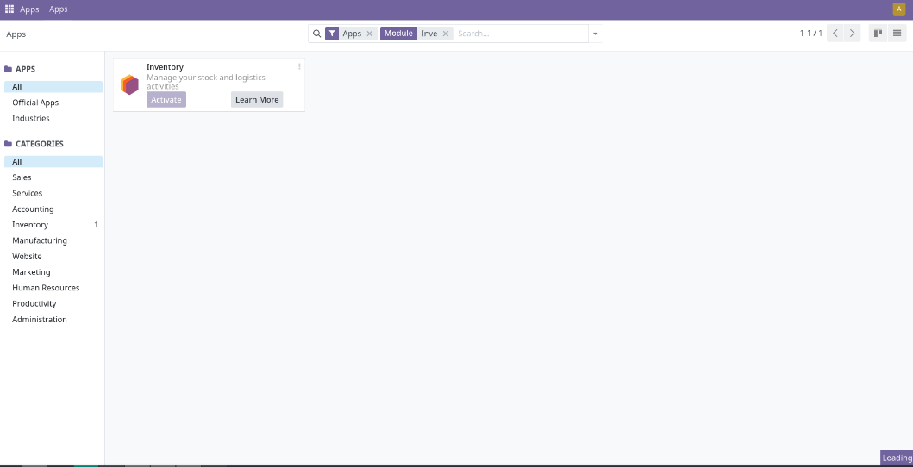

Carga masiva de Productos
Seleccionamos el módulo de Inventory.
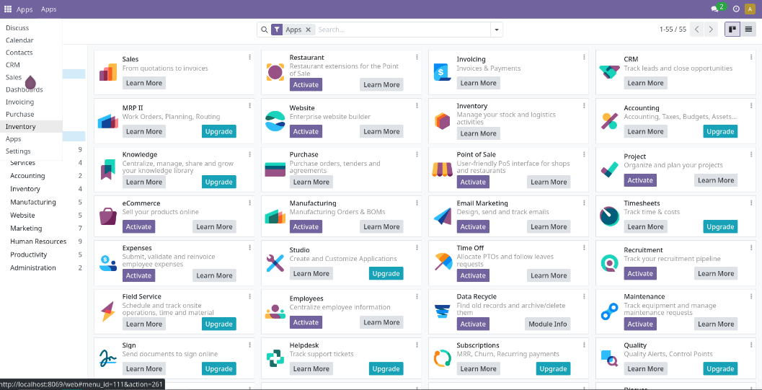

Luego en la parte superior seleccionamos Products.
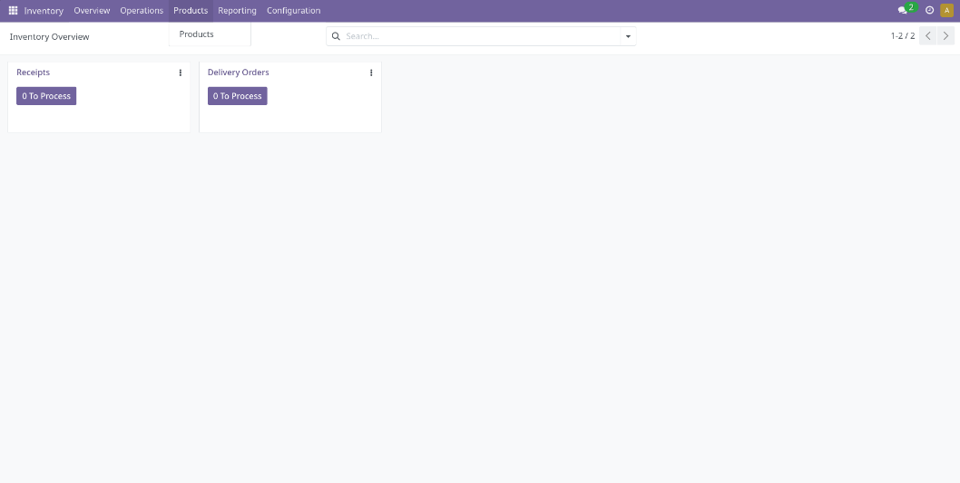

En la tuerca que está a la derecha del buscador, seleccionamos Import records.
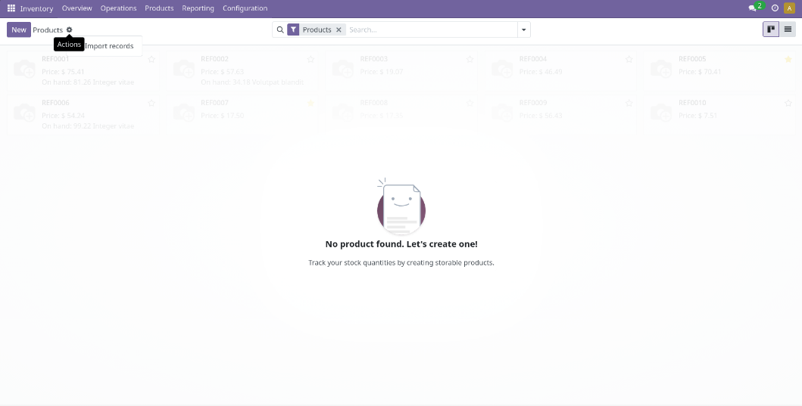

Y presionamos Upload File.
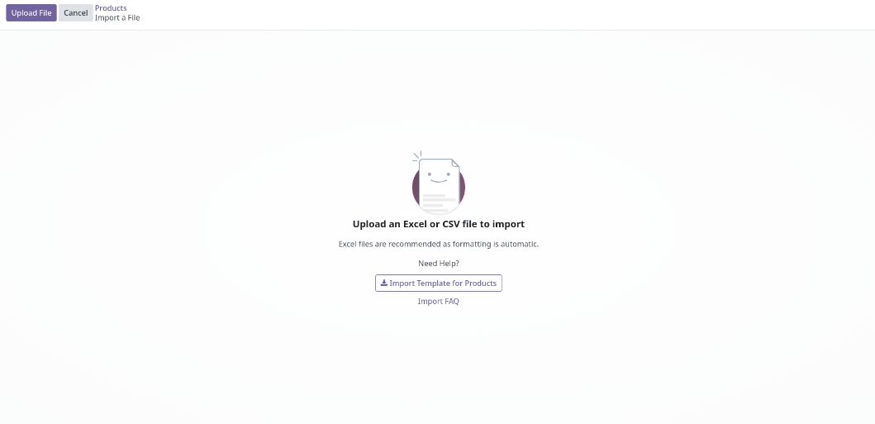

Luego solo mapeamos los campos correctamente y presionamos Import.
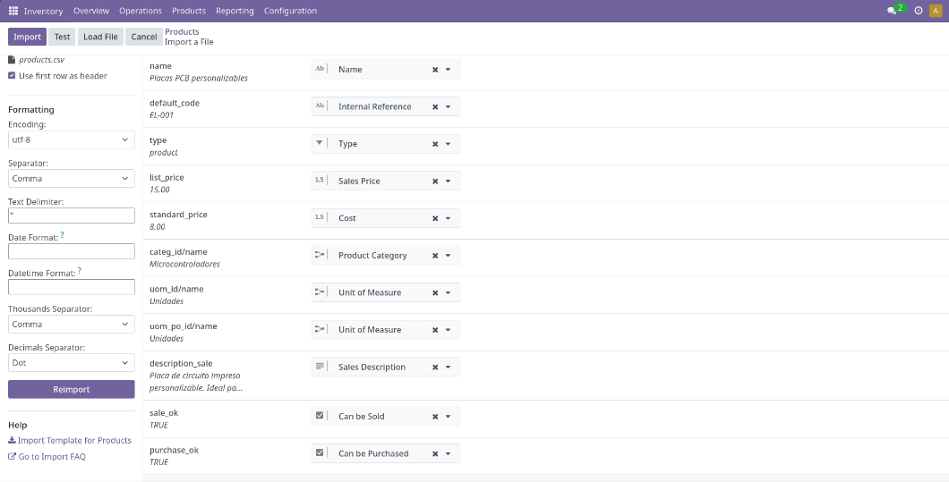

Verificamos que los productos se carguen correctamente.
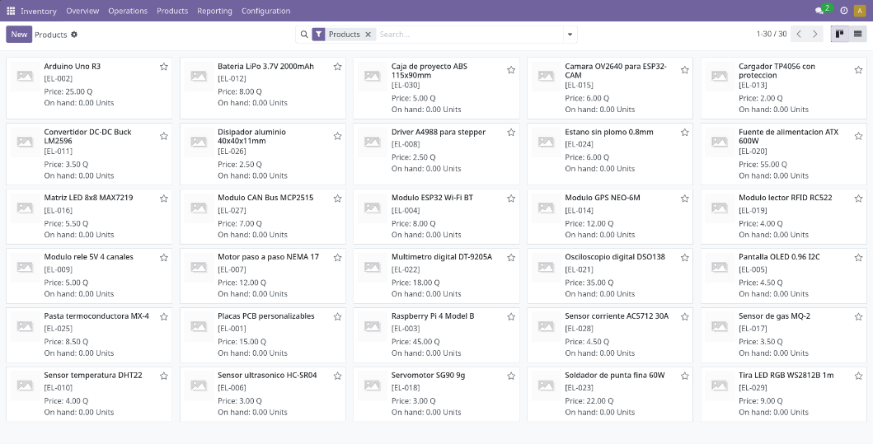

Carga masiva de Clientes y Proveedores
Seleccionamos el módulo de Contacts.
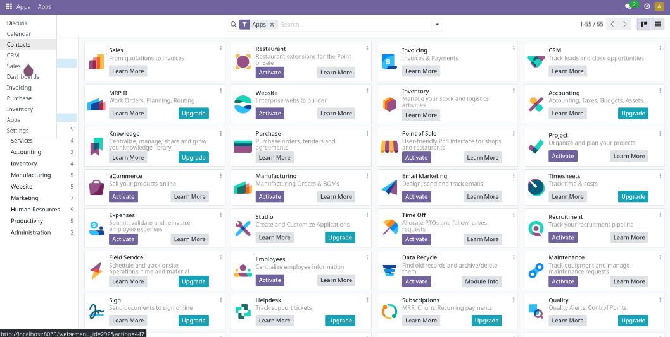

Y repetimos el mismo proceso que con los productos.
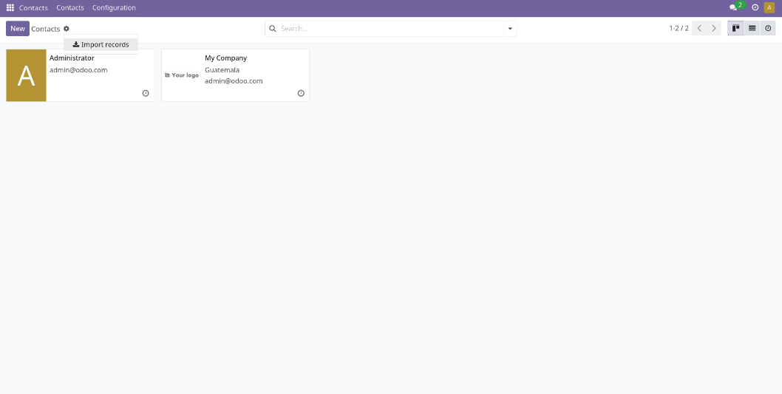

Debemos subir los archivos CSV de clientes y proveedores.
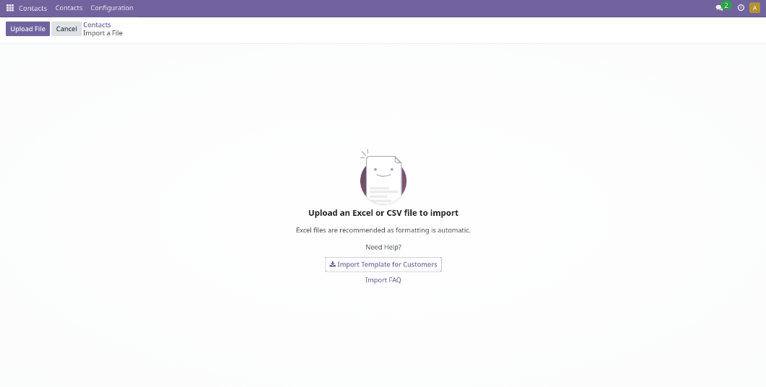

Verificamos que los clientes y proveedores se carguen correctamente.
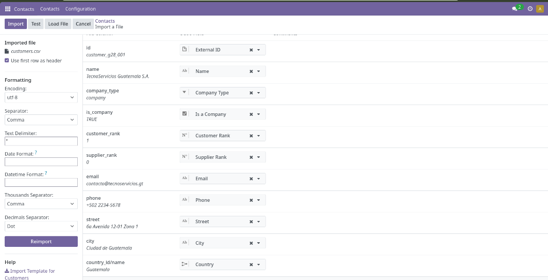

Verificamos que ambos archivos se hayan cargado correctamente.
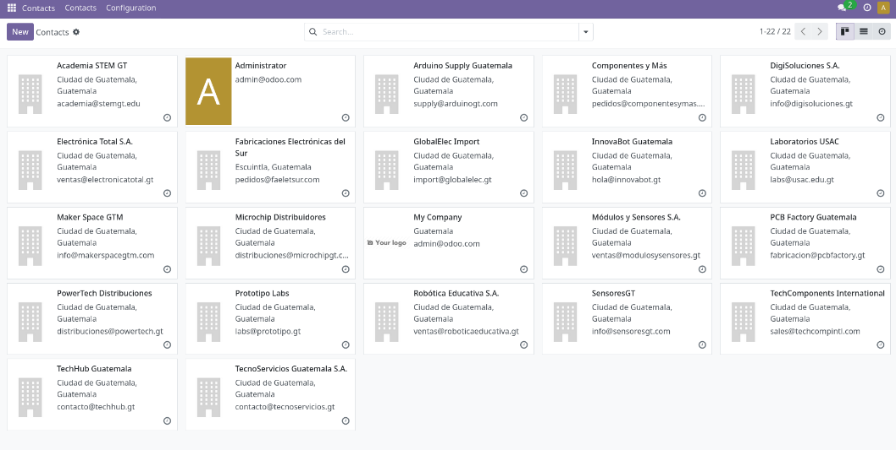

CRM y ERP

ERP (ventas, compras, inventario)
- Settings → Users & Companies → Companies — configura tu empresa (nombre, logo, dirección)
- Settings → Accounting — activa moneda (GTQ o USD)
- Inventory → Configuration → Warehouses — verifica que exista al menos 1 almacén

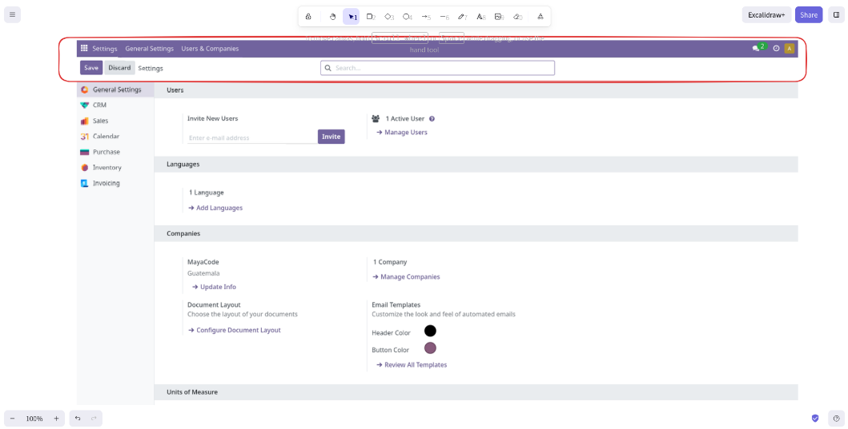

CRM
- CRM — configura etapas del pipeline (ej: Nuevo → Contactado → Propuesta → Ganado)
- CRM → Configuration → Sales Teams — crea un equipo de ventas

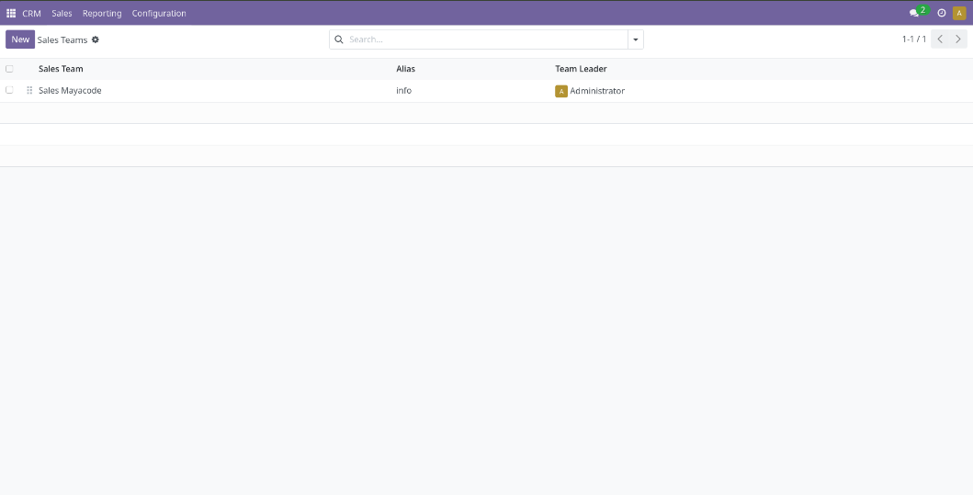

Compras a proveedores
- Ve a Purchase → Orders → Purchase Orders → New
- Selecciona proveedor (de los importados)
- En "Products": agrega productos, cantidad y precio
- Clic Confirm Order → genera una orden de compra oficial
- Cuando llegue la mercancía: Receive Products → valida el ingreso al almacén
- Print → genera la factura del proveedor

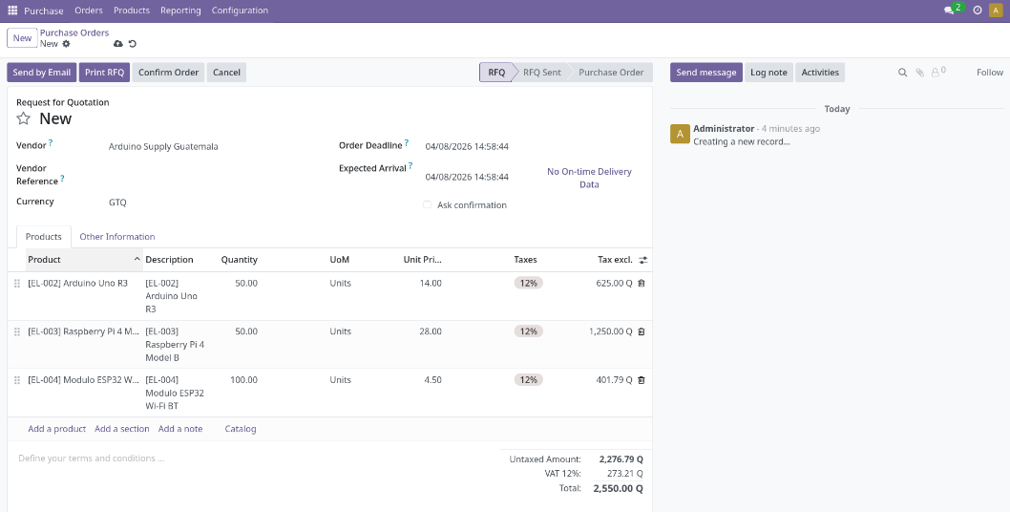
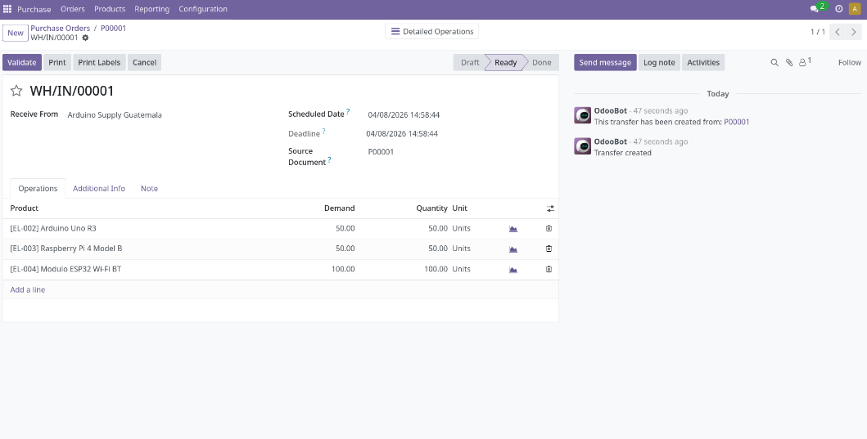

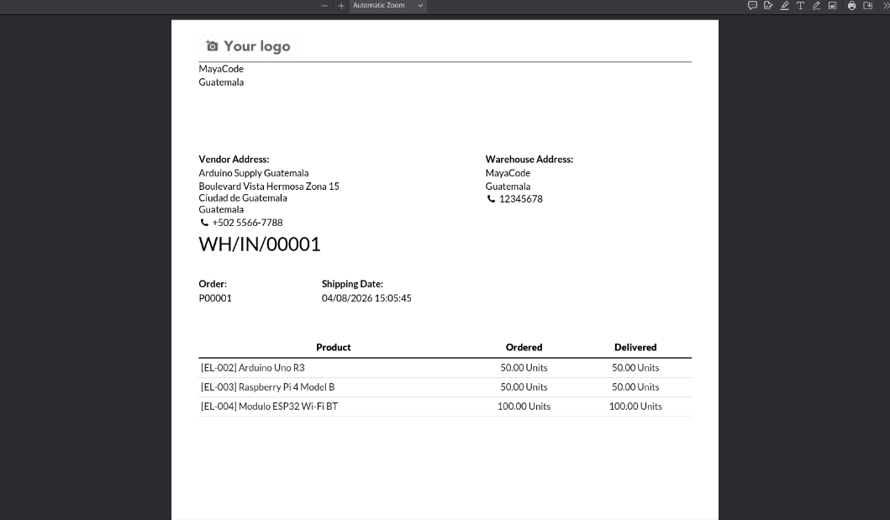

Cotizaciones de Productos
- Ve a Sales → Orders → Quotations → New
- Selecciona cliente
- Agrega productos en "Products"
- Clic Send by Email → envía al cliente / Confirm → convierte en orden de venta
- Clic en Create Invoice → genera la factura del cliente
- El flujo completo: Cotización → Orden de Venta → Entrega → Factura

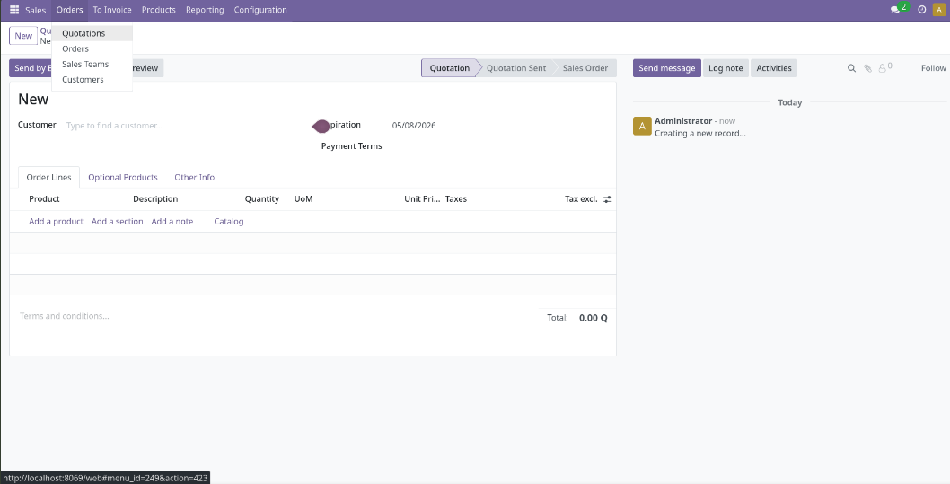

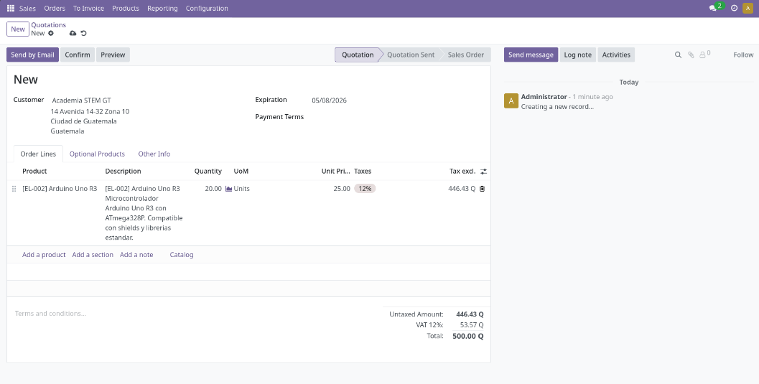
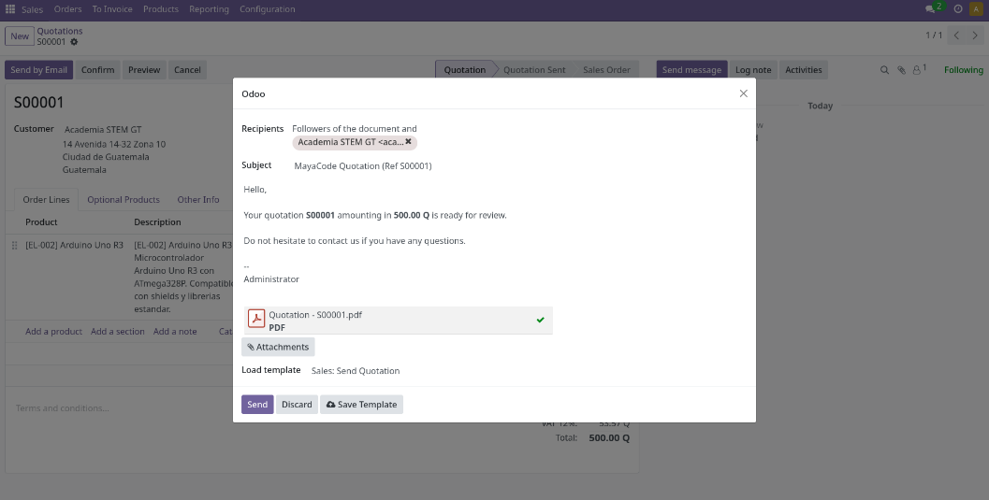

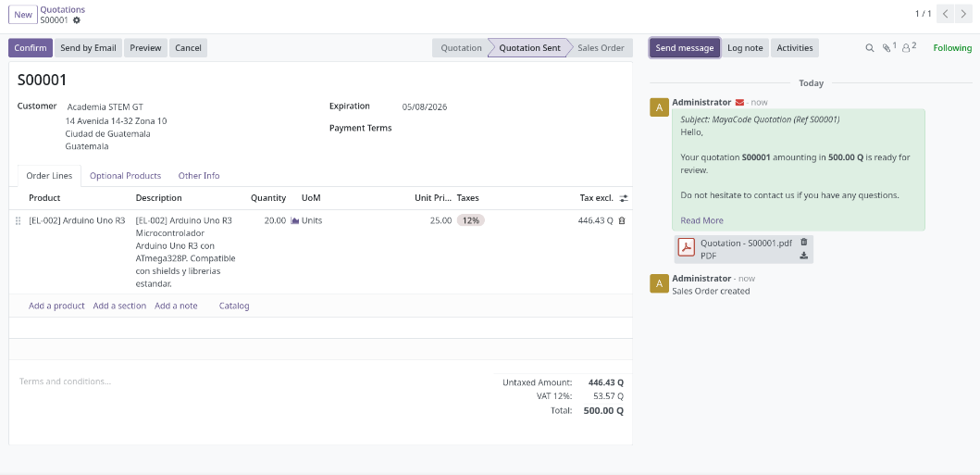

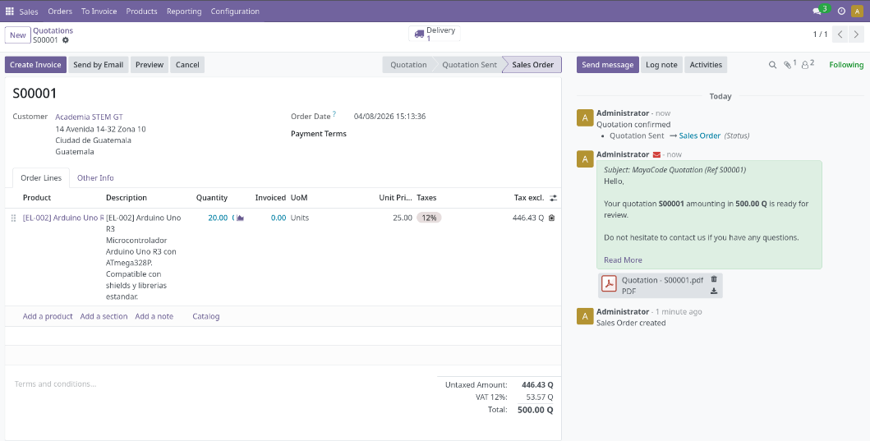

Para enviar correos electrónicos, es necesario configurar un servidor de salida SMTP activando el modo desarrollador en Settings → General Settings → Activate the developer mode
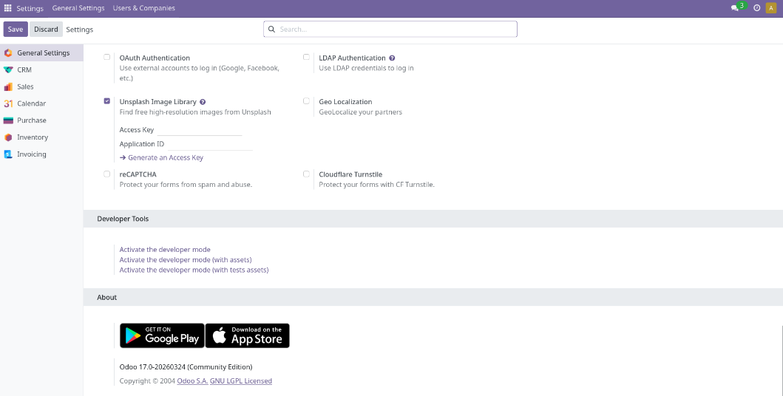

Necesitamos activar la verificación en 2 pasos del correo que vayamos a utilizar y generar una contraseña de aplicación.
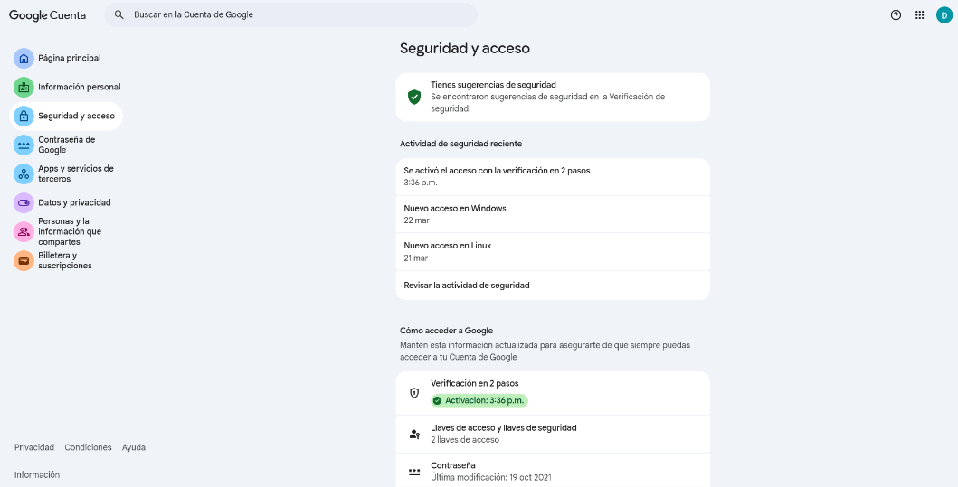

Para crear la contraseña de aplicación accedemos al siguiente link:
https://myaccount.google.com/apppasswords
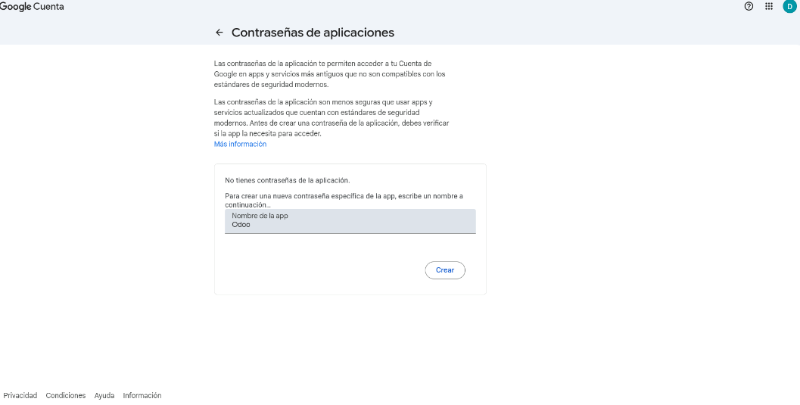

Configurar servidor de salida SMTP
Settings → Technical → Email → Outgoing Mail Servers → New
Ejemplo con Gmail
Si todo funciona bien debemos ver un mensaje de éxito a la izquierda:
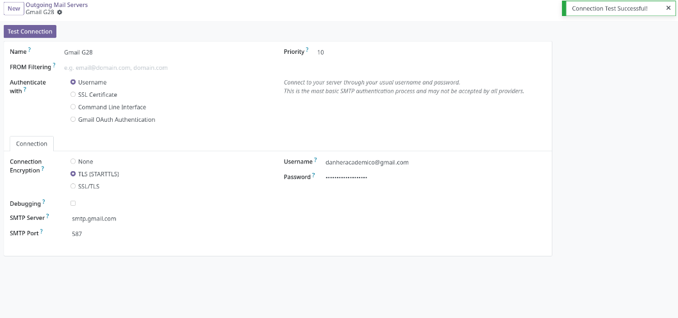

Vamos a crear una plantilla de correo electrónico para las cotizaciones:
- Crear una plantilla de correo
- Ve a Settings → Technical → Email Templates
- Clic New y llena:
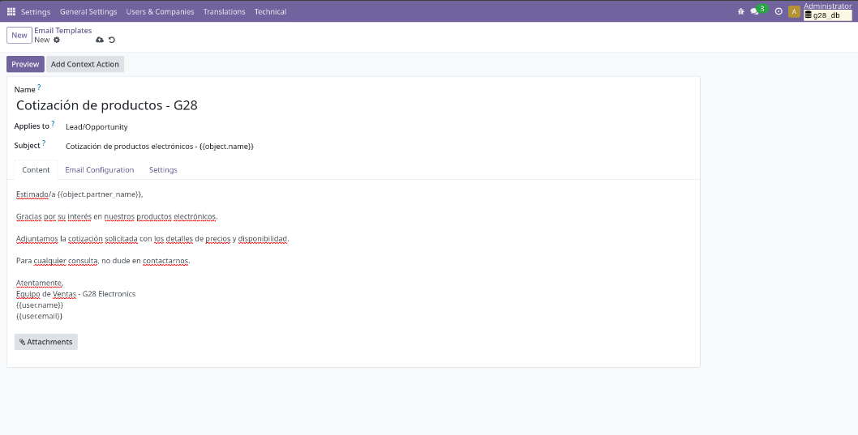

Debes tener a un usuario con correo electrónico configurado.
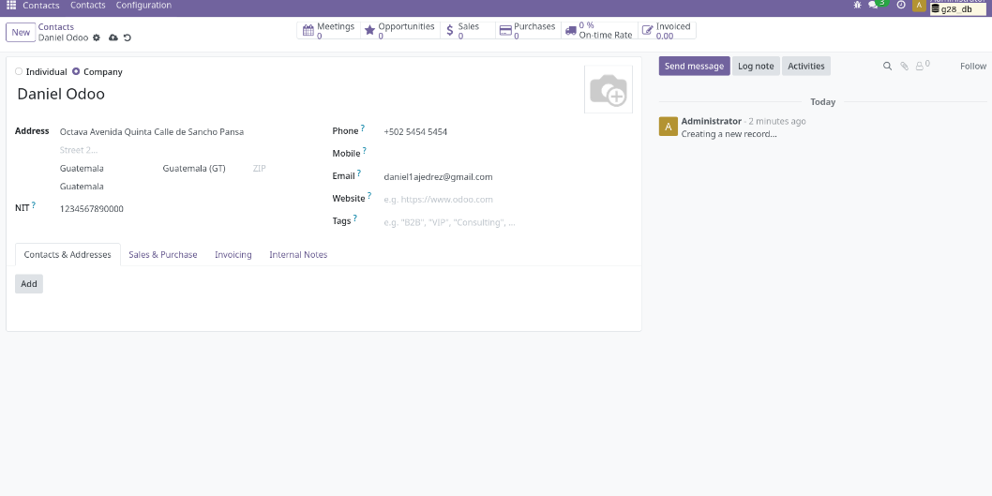
- Ve a CRM
- Abre o crea una oportunidad (clic New → ponle nombre y asigna un cliente)
- En el chatter (parte derecha), clic en Send message
- Aparece el compositor de correo → clic en el ícono "<->" y luego "Load a Template"
- Selecciona la plantilla que creaste → se autocompleta el asunto y cuerpo
- Verifica el destinatario (debe tener email el contacto)
- Clic Send
